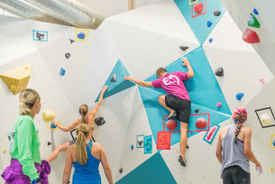

Denne påsken tilbyr vi to ulike kurs, begge med klatring som tilhørende aktivitet:
Lesekurs for 3.-4.klassinger.
Det blir lesekurs i påskeferien, mandag og onsdag fra kl. 9.00 – 15.00. Vi kommer til å dra litt opp på klatreverket for å få rørt litt på oss, lese bøker og spille spill. Vi skal også prøve å flytte inn i biblioteket med masse nye bøker.
Påmelding til baseleder Danijel så snart som mulig!

Regnekurs med klatring for 1. og 2. klasse
Vi arrangerer et regnekurs i påskeferien, mandag og onsdag kl. 9.00 – 15.00. Begge dager tar også denne gruppa en tur på Klatreverket – Norges største og beste klatresenter.
Vi kommer også til å gruble litt på noen mattenøtter i blant. Vil du være med?
Påmelding til baseleder Freddy eller Madia så snart som mulig!

